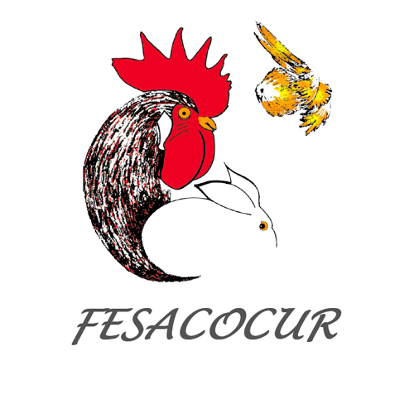
REGLAMENTO
CAMPEONATO DE EUROPA
PITA PINTA ASTURIANA

LUGAR Y FECHA
- El campeonato se celebrara en el recinto ferial “LUIS ADARO” de Gijón (Asturias España), los días 26,27,28 y 29 de Octubre de 2017.
ORGANIZACIÓN
- Correrá a cargo de la CÁMARA DE GIJÓN, con la colaboración de ACPPA .
- Cualquier incidencia que no se recoja en este reglamento será subsanada por la Organización.
CONDICIONES GENERALES
- El campeonato se desarrollara según normativa EE.
- Pueden participar criadores a título personal, Asociaciones o cualquier entidad pública, privada, social o comercial.
- Todos los animales concursaran de forma individual.
- Todos los animales deberán estar correctamente anillados con anilla EE.
- No se permitirá una segunda anilla abierta o marca (En este caso el animal no será valorado). RECEPCIÓN DE ANIMALES
- Los ejemplares se admitirán a partir de las 16h. hasta las 20h., del día 26 de Octubre de 2017 y serán enjaulados por la organización.
- Así mismo se anotará el nº de anilla en la planilla de la jaula.
- Habrá un servicio veterinario colegiado encargado de examinar los ejemplares, y aquellos que presenten signos de enfermedad o tengan mala presentación serán retirados, así mismo se exigirán todos los requisitos de bienestar animal.
- Todos los animales procederán de explotaciones o gallineros registrados con Nº de CEA, RIGA o Nucleo zoológico.
- Estarán vacunados contra la enfermedad de NEWCASTLE con un periodo de 30 días antes del Concurso y se acompañara de un Certificado en el que conste (Libres de cualquier síntoma de enfermedad infecto contagiosa en el momento de la salida de la explotación.

Nº DE CEA DEL RECINTO: ES330240005399
- Los expositores que envíen sus ejemplares por agencia de transporte, deben de enviarlos a portes pagados, el Miércoles, día 25, para recibirlos el Jueves día 26 a la siguiente dirección:
ASOCIACIÓN DE CRIADORES DE PITA PINTA ASTURIANA abonado Nº 001497
MRW CARRETERA VIZCAÍNA
Todos los animales que hayan sido enviados por agencia y no sean recogidos en el campeonato serán devueltos a sus propietarios a portes debidos en un plazo de dos días, finalizado el campeonato.

INSCRIPCIONES
- Las inscripciones podrán hacerse por Internet, en la página web de la ACPPA:
www.lapitapintaasturiana.com
PINCHANDO EN: INSCRIPCIÓN A EXPOSICIONES
- Por correo enviándola a belenjonte@hotmail.com, la hoja de inscripción podrá descargarse de la página web.
- Plazo para presentar las inscripciones: hasta el día 5 de Octubre de 2017.
- La organización podrá rechazar aquellas inscripciones, previa comunicación al interesado por causas de alojamiento.
- Admitida la inscripción, el Criador o entidad, recibirá una copia con los números de jaula asignados.
- Las inscripciones se abrirán desde el 8 de Septiembre de 2017 hasta el día 5 de Octubre de 20167.
- El importe de la inscripción será de 3 € cada animal
- El importe de la inscripción se hará efectiva mediante giro postal o ingresado en la cuenta de
- CAJA RURAL DE ASTURIAS
- Nº DE CUENTA : 3059 – 0044 – 22 – 2579586724
- Dirección para el envío de hojas de inscripción y giro postal
- Belén Jonte González
- C/ Santianes s/n Infiesto - Piloña CP. 335337 ASTURIAS - ESPAÑA

ANIMALES PARTICIPANTES
- Raza PITA PINTA ASTURIANA en sus cuatro variedades reconocidas por el PRINCIPADO DE ASTURIAS.
- PINTA NEGRA (Negra Moteada de Blanco), PINTA ROXA (Anaranjada Moteada de Blanco), BLANCA y
NEGRA con MANTO (Abedul).
- Edad máxima permitida: ANILLA 2012.

ENJUICIAMIENTOS
- Los animales expuestos serán valorados, según normativa EE, por jueces de FRANCIA, BELGICA Y ESPAÑA designados por la organización, siendo sus decisiones irrevocables.
- Solo se admitirán anillas oficiales EE, de no ser así el ejemplar será descalificado.
- Todos aquellos que quieran participar como acompañante de juez y apuntarse a los cursos de juez de FESACOCUR, podrán hacerlo, previa comunicación a la organización; aquellos que se encuentren realizando los cursos de juez de FESACOCUR, podrán realizar prácticas durante el concurso.
RESPONSABILIDADES
- La organización no se responsabilizara del desgaste, heridas o muerte que se produzcan antes, durante o después del Campeonato.
- En el trascurso del Campeonato estará prohibida la entrada al recinto con cualquier tipo de ave, así como la presencia de animales que supongan peligro para los animales expuestos.
- En caso de extravío durante el Campeonato se abonará 25 € / animal. PREMIOS
- Habra un CAMPEON DE EUROPA ABSOLUTO EN MACHO Y HEMRA
- Se otorgará trofeo y diploma EE de CAMPEON DE EUROPA en las cuatro variedades, tanto en MACHOS Y HEMBRAS en las categorías ADULTO Y JOVEN
- Se otorgará diploma EE a 2º y 3º clasificados en todas las variedades y categorias

- Premio COLECCIÓN en las 4 variedades, esta estará formada por 4 ejemplares de la misma variedad y categoría (Adulto o Joven) en la que estén presentes los dos sexos, el criador marcara en la hoja de inscripción los 4 animales que obtén al premio (Una colección por variedad y categoría).
- Los premios se otorgaran solo a animales con anilla oficial EE
- Los animales con una puntuación de 94 puntos obtendrán una recompensa de 3 €
- Los animales con una puntuación de 95 puntos obtendrán una recompensa de 5 €
- Los animales con una puntuación de 96 puntos obtendrán una recompensa de 10 €

El monográfico nacional 2017 estara encuadrado dentro del Campeonato

RECOGIDA DE ANIMALES
- Los animales expuestos podrán retirarse el Domingo 29 a partir de las 16 horas. La organización establecerá el turno de entrega de los animales expuestos en función de la lejanía del criador, comenzando por los de más lejos.
- Sera obligatorio ir acompañado de un responsable de la organización y presentar la hoja de recogida facilitada por la organización
- No se admitirán reclamaciones una vez abandonado el recinto.
- El sábado 28 tendrá lugar la cena de criadores , un momento esperado por todos y que contará además con la entrega de premios.
- Los interesados en asistir a la cena, tendrán que hacer la reserva con antelación mediante llamada telefónica o en la oficina que la organización tendrá instalada en el recinto, hasta las 20 horas del Viernes 27.

- El simple hecho inscribir animales al Campeonato, quiere decir que se leyó el reglamento y se aceptan sus normas, así como las que la organización pueda tomar en circunstancias no previstas.

- NOTA
- Aquellos criadores, aficionados o entidades que quieran colaborar con la organización económicamente o con obsequios para los premiados, pueden ponerse en contacto en los teléfonos de información.

- PARA CUALQUIER INFORMACIÓN, LLAMAR A LOS TELÉFONOS
- ARTURO 630-66-41-15 (ORGANIZACIÓN)
- JOSÉ RAMÓN 672-45-90-60 (ORGANIZACIÓN)
- LUCIANO 649-86-45-48 (COMUNICACIONES)
- BELÉN 620-87-31-54 (INSCRIPCIONES)

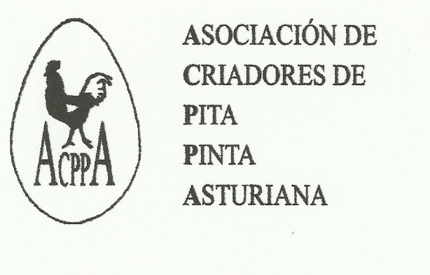

HOJA DE INSCRIPCIÓN
CAMPEONATO DE EUROPA PITA PINTA ASTURIANA

Afiliado a la Asociación
Nombre y Apellidos
Dirección
CP /Población
Provincia Teléfono
e-mail Fax
CEA
Nº | RAZA | TAMAÑO | COLOR | Nº | SEXO | COLECC
1
2
3
4
5
6
7
8
9
10
11
12
13 13
14 1
15
16
17
18 18

